Aufgaben Strive
Zeichne folgende Figuren mit https://strivemath.org/ide.
- Haus vom Nikolaus (mit line, rect und triangle).
- Smiley mit gelber Füllfarbe (fill), zwei Augen (circle) und einem beliebigen Mund.
- Beliebige (National-)Flagge mit Rand (stroke / noStroke).
- Olympischen Ringen
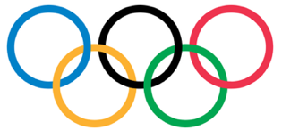
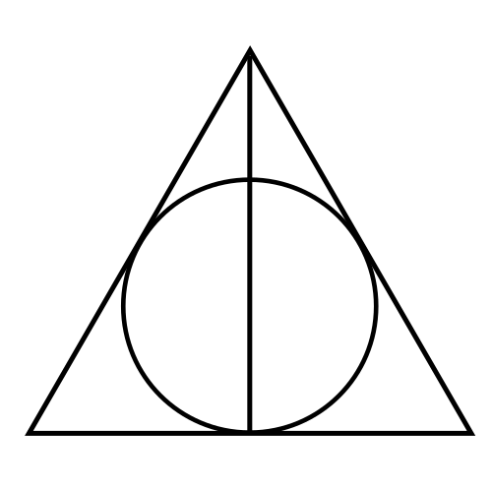
- Harry Potter 3 Brüder Symbol (ungefähre Positionierung genügt)
- Folgende Figur. Nutze die for-Schleife für den Durchmesser (und Farbe). Zusatz c) Zufallsfarben.
- 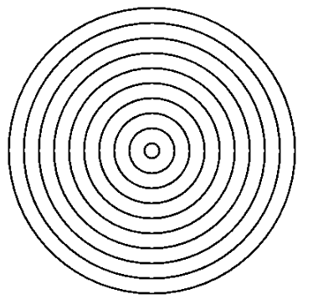 | - 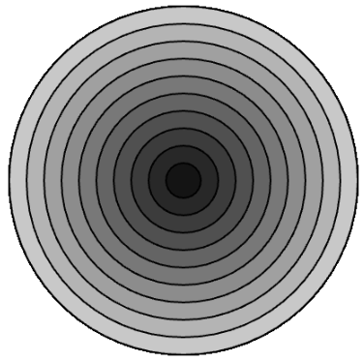 | - 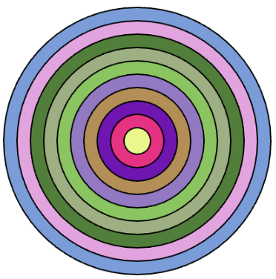

- Folgende Figur. Nutze die for-Schleife für den Durchmesser, y-Postion und Farbe. Zusatz: Die Postion der Kreise ist relativ zur Mausposition (mouseX und mouseY).

- 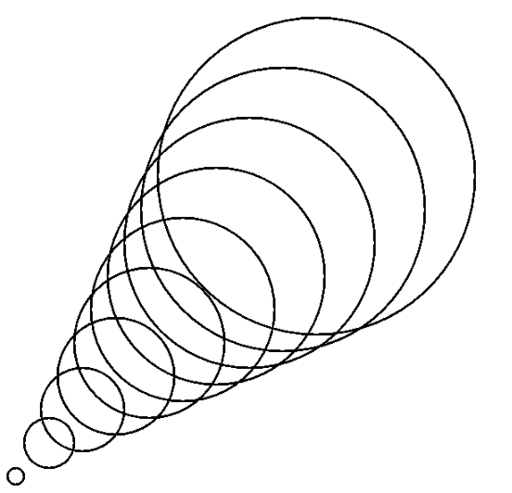 | - 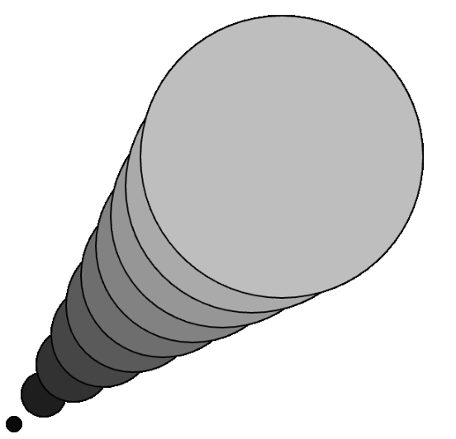

- 100 Kreise. Nutze random(min, max).
  - an zufälligen Postionen (zwischen 0 und windowWidth bzw. windowHeigth)
  - mit zufälligen Durchmessern (zwischen 1 und 20)
  - mit zufälligen Farben.
- Schachfeld mit Schach-Figuren.
- Tiere. 